Funcionamiento del programa

Para comenzar tenemos el predicado generar(Curp) donde se encuentran los demás predicados necesarios para la generación del CURP. Primeramente mandamos llamar primer_apellido(PAV, PAC, PACI), siendo PAV, PAC Y PACI los argumentos que nos devolverán los valores del primer apellido como la primer letra, la primera vocal… para ello se utilizaron hechos donde se compara hasta obtener los datos requeridos y por último en PACI obtendremos la primera consonante interna.

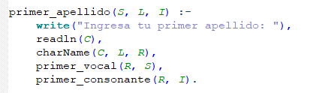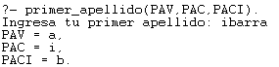

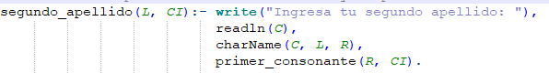Luego se manda llamar segundo_apellido(SA, SAC), siendo SA la primera letra del segundo apellido y SAC la primer consonante del segundo apellido



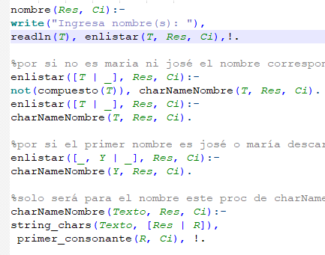Seguido del predicado nombre(N, NC), donde N es la inicial del nombre, a excepción del nombre de María o José en caso de que este sea el primer nombre, para ello se implementaron un par de hechos llamados compuestos para comparan con el primer nombre, en caso de ser igual toma como referencia el segundo nombre, de este tomará los datos solicitados por N y NC, NC es la primer consonante del nombre.

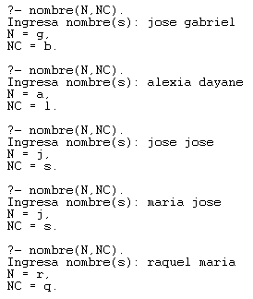

Desde el predicado fecha_nacimiento(D,M,A4) obtenemos los datos de su fecha de nacimiento, cada dato (día, mes y año) se ingresa por separado, en A4 se almacena el año, éste es utilizado más adelante para calcular la homoclave, además para calcular el mes se implementaron hechos para convertir el dato ingresado de tipo cadena (“enero, febrero, etc”) a número para así añadirlo al resultado final de Curp .

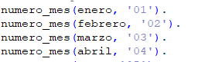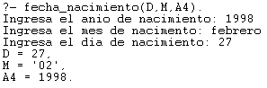

Después tenemos a genero(S) encargado de devolver H o M dependiendo del sexo del usuario por medio de un predicado el cual pide ingresar tal dato, donde tomará la primera letra de la palabra.



Para obtener la entidad federativa de un estado utilizamos a entidad_federativa(EF), se realiza una comparación de estados utilizando hechos los cuales nos ayudan a determinar si el dato pertenece a uno de ellos, en caso de no hacerlo devolerá “ne” a EF tomándolo como si hubiese nacido en el extranjero.

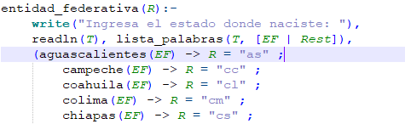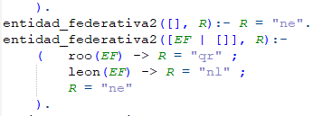

La forma en que obtenmos la homoclave es llamando al método homoclave(A4, HC), anteriormente en fecha_nacimiento(_ , _ , A4) además de recibir día y mes, también nos devuelve el año en A4 utilizado aquí para determinar mediante una validación si el penúltimo digito es tipo numérico o un carácter con el predicado random, en caso de ser de tipo carácter se establece un rango numérico desde A – Z en código ASCII, dependiendo del resultado obtendremos una letra correspondiente a tal número para posteriormente en la impresión de la CURP.



Para finalizar el último predicado para obtener datos para el CURP es anio_cuatro_digitos ya que “concatenar” solo de encarga de juntar cada dato que se fueron recopilando a lo lardo de la ejecución, mientras que anio_cuatro_digitos(A4,A2) es el encargado de mandarnos los últimos 2 digitos del año solicitado por fecha_nacimiento, ej. 1998, pasaría a ser “98”.

